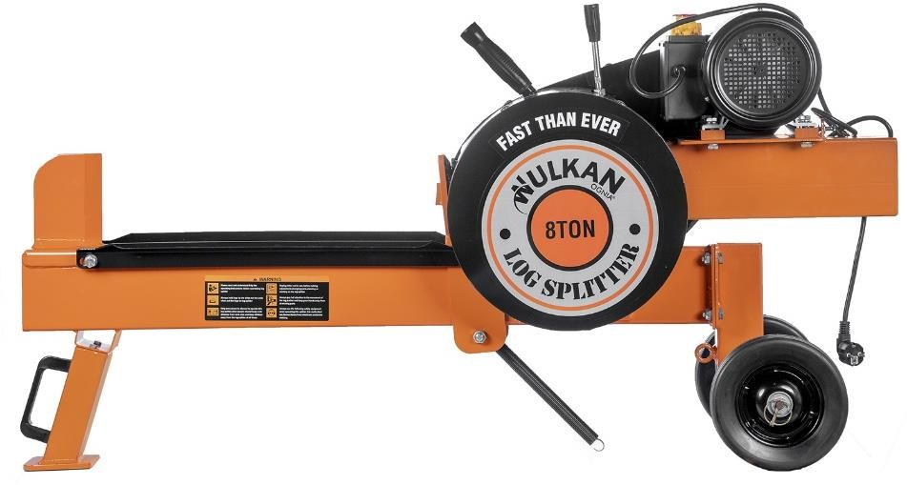

**Fuerza: 8 Toneladas**

**Capacidad de corte: 350 mm de largo x 350 mm de diámetro. Protección de carga: División de tronco sistema “ABS”, cremalleras y piñones protegidos.**

**Tiempo del ciclo: 2 segundos.**

**Tipo de neumáticos: Neumáticos de 8”**

**Tipo y dimensión del paquete: Caja de Madera 138x34x61cm Peso neto y peso bruto: 93/107Kg**

**Tipo de motor: Eléctrico**

**1600w/2HP, 220V-60 HZ, cables de cobre**

* **Forma Cuña soldada.**
* **Doble Volante.**
* **Partidor y Pelador de Troncos.**

**Garantía 6 meses**

**USO DOMÉSTICO**

PARTIDOR DE LEÑA

Partidor de Leña Rápido 8TON/2HP ELÉCTRICO WULKAN OGNIA WK-PL-8T